|  |
| --- |
| Universidad lamar |
| Actividad integradora |
| Tecnología 2 |
|  |
| **Valeria Noemi López Correa** |
| **Parcial 2** |

|  |
| --- |
|  |

Actividad preliminar

Índice

Introducción…………………………………………………………………………….2

Desarrollo……………………………………………………………………………....3

Conclusión……………………………………………………………………………...5

Introducción

Los animales, seres con sentimientos, sensibilidad y en ocasiones tan similares a los humanos como los humanos mismos, estas similitudes pueden ayudarnos pero en algunas ocasiones afectarnos, mejor dicho, afectarlos a ellos. El hombre en su continua búsqueda por la verdad y con el famosísimo pretexto de ¨el fin justifica los medios¨ ha atacado de nuevo, esta vez el blanco son nuestros más fieles compañeros: los animales. ¿El fin? Test de toxicidad.

Animales de todo tipo son víctimas de nuestros abusos, como primates, ratas, ratones, conejos, cobayas, perros, gatos, cerdos y otros animales son masacrados en nombre de la ciencia y la técnica, a razón de que tres animales mueren a cada segundo en los laboratorios del mundo. Esto no puede seguir así, está mal, no podemos seguir a nuestras anchas aprovechándonos de las similitudes fisiológicas de nuestros indefensos compañeros sin voz para nuestra comodidad. Pero la situación ha cambiado, gracias a que muchos grupos de defensa de los animales, a través de la investigación encubierta, han conseguido llevar fuera del laboratorio los horrores que se ocultan tras sus paredes y así se comienza a concientizar a la sociedad, misma que es culpable de los hechos, de la que somos parte, pero la labor de estos valientes activistas no es suficiente, se necesita de todos para poder cambiar esta terrible situación, decisiones tan sencillas como investigar y elegir productos que están libres de pruebas en animales pueden hacer el cambio.

Ahora pues adentrémonos un poco más en este mundo de pruebas. Una buena forma de empezar sería preguntarnos qué tan cerca estamos de las empresas que testan en animales: ¿en qué

Desarrollo

industrias se aprovechan de los indefensos a su beneficio? La respuesta puede estar mucho más cerca de lo que podríamos imaginar, sin mencionar a las más obvias como la medicina (que a pesar de que justifica sus acciones con el argumento de que los animales (en este caso las ratas, que es la especie por excelencia para la realización de pruebas de este tipo) y los humanos poseemos órganos y sistemas fisiológicos similares para aceptar y validar su uso en las experimentaciones en estudios para enfermedades como el cáncer, se ha comprobado que los 70 años de evolución en distintos nichos ecológicos y sus 300 genes que son únicos para cada especie ocasionan diferencias significativas y peligrosas, como el hecho de que el sistema inmune de cada especie tiene una gran diferencia de adaptación y activación (Beausoleil-Delgado, I., Avellanet-Martínez, J., Medinilla, A. L., Montero-Casimiro, J.E. (2008)), la industria de las armas, la industria cosmética, la de alimentación y la industria química en general. Los animales, como ya se había mencionado anteriormente, son utilizados para realizar los test de toxicidad de los productos de todas estas industrias (LD50, LD5050, Pruebas de toxicidad aguda, Pruebas de toxicidad a dosis repetidas, Pruebas de toxicidad a largo plazo, Pruebas de toxicidad de fase avanzada, Mutagénesis, etc.).

Ahora pues que ya conocemos un poco sobre el tema, nos enfocaremos principalmente a estudiar el campo de la industria cosmética y de cuidado personal, ya que se considera es una de las industrias que menos reflectores tiene sobre sus pruebas en animales y también porque es una de las industrias más cercana a nosotros, con la cual tenemos un constante y cercano contacto.

Para iniciar el estudio sobre la industria cosmética sería bueno preguntarnos: ¿de qué soy parte? ¿qué tipo de sufrimiento le causo a los animales comprando ciertos productos? Y lo más importante: ¿Al comprar qué productos les causo este sufrimiento? La respuesta está a continuación, en donde se presentan los diversos productos y sus respectivos métodos de testificación:

* Espuma de Afeitar: Se mete a presión en el estómago de animales.
* Laca para Cabello: Se hace inhalar la sustancia hasta lograr un estado de coma.
* Champú: Se obliga a animales a ingerirlo y se le introduce concentrados a los ojos de conejos.
* Dentífrico: Se fuerza a conejos, ratas y cobayas a ingerirlo.
* Máscaras y Sombra de Ojos: Se introduce en los ojos de conejos hasta la ceguera total.
* Maquillaje: Se extiende sobre la piel afeitada de animales sensibles.
* Solución para Lentes de Contacto: Se introduce en los ojos de conejos, más sensibles que los ojos humanos.
* Jabón: Se fuerza la irritación de la piel de animales afeitados.
* Bronceadores: Se expone a conejos con la piel afeitada a rayos ultravioleta para probar estos productos.

(Anima Naturalis)

Ahora probablemente te estés preguntando ¿qué empresas hacen estos macabros experimentos? las empresas se encuentra a continuación al igual que algunos de sus productos: Giorgio, Hugo Boss, Old Spice, Pampers, Head & Shoulders, Pantene, Always, Tampax, Cloraseptic, Dove, Max Factor (Procter & Gamble), Colgate, Kolynos, Odol, Palmolive, Polyana(Colgate-Palmolive) Rexona, Sedal, Dove, Organics, Lux, Suave, Close up, Lord Cheseline, Huggies, Day's, Kleenex, Impulse, Patrichs, Pond's (Unilever) y Harpic (Reckitt & Benckiser).

Talvez has comprado más de un producto de estas empresas pero no te preocupes, a continuación te presentamos la gran lista de alternativas de empresas que NO prueban en animales: Afterglow, Aloe Vida, Aveda, Beenatural, Bellapierre, Body Shop* (L’Oreal), Carmex, Citre Shine* (Schwarzkopf), Color me Beautiful, Couleur Caramel, Crabtree & Evelyn, DPCN, Eco-Tools (Ecoestilo), ELF cosmetics, Ere Perez, Fitos Natural, Forever Living Products, Green Innovation Cosmetics, Jane Iredale, Kiss My Face L.A. Colors, LUSH, L’Atelier des Délices, L’Bel, Montagne Jeunesse, NatuOrganika, NO-AD, NYX cosmetics, Organik Beauty, Organix ,Queen Helene ,Sayab, Vidaesencial ,Xamania y Xanthe.

Ahora analicemos, sí nosotros tenemos alternativas de empresas que no testan en animales significa que estas empresas han encontrado alternativas para experimentar, la pregunta ahora es ¿por qué no todas las empresas usan esas mismas alternativas? La respuesta es muy sencilla: dinero. Las cuestiones monetarias y de ganancias hacen su aparición

Conclusión

aquí, es una lástima que el dinero pase por sobre la sensibilidad de los dueños de estos emporios. Conozcamos las alternativas que tienen estas empresas:

* Modelos, maniquíes y simuladores mecánicos.
* Simulaciones de ordenador y sistemas de realidad virtual.
* Auto experimentación en el propio individuo.
* Estudios in vitro con líneas celulares.
* Ecuaciones matemáticas.
* Los científicos pueden determinar si los productos químicos irritan los ojos utilizando la membrana rica en vasos sanguíneos que recubren el huevo de gallina, en lugar de exponer a los ojos de los animales.

Si ellos tienen alternativas y no las usan, nos dejan con la responsabilidad a nosotros, nosotros también tenemos alternativas, no nos ceguemos y actuemos, utilicemos esas alternativas por un mundo mejor, libre de sufrimiento. Di no a los productos que realizan experimentación en animales, si todo esto no te convence hazte la siguiente pregunta: ¿quién usara los maquillajes? ¿Tú o ellos?

Bibliografía

Montero-Casimiro, J.E. (2008). Alcance, limitaciones y perspectivas éticas de

los sistemas experimentales Beausoleil-Delgado, I., Avellanet-

Martínez, J., Medinilla, A. L., murinos en la evaluación de estrategias

inmunoterapeuticas del cáncer. *REDVET, Revista Electrónica de*

*Veterinaria,* IX, 10. From

<http://redalyc.uaemex.mx/src/inicio/ArtPdfRed.jsp?iCve=63617117010>

Naturalis. (Desconocido). Animales en laboratorios: La problemática y

cruel existencia de animales encerrados en los laboratorios del

mundo. *Naturalis*. Recuperado de:

<http://www.animanaturalis.org/p/1214>

Vinardell, M.J. (2003). Alternativas al uso de animales en experimentación.

*Universidad de Barcelona, Facultad de Farmacia*. Recuperado de:

<http://www.animanaturalis.org/p/902>

Actividad 1

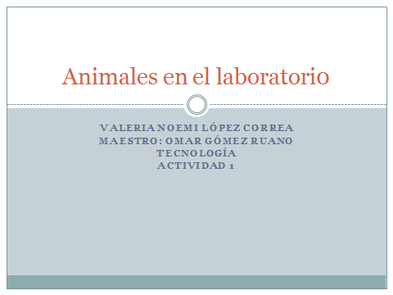

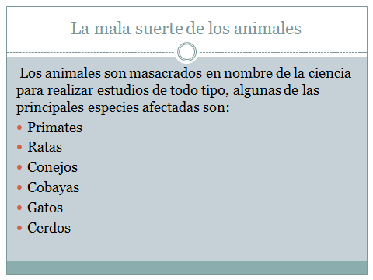

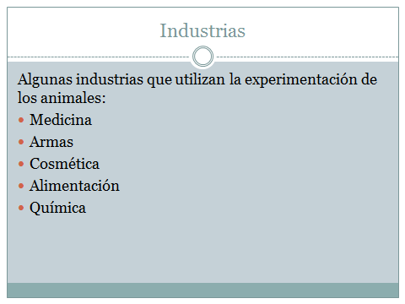

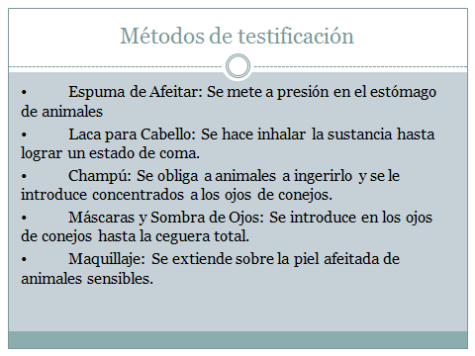

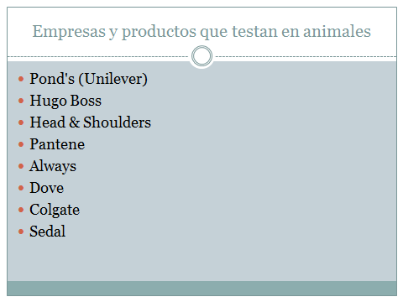

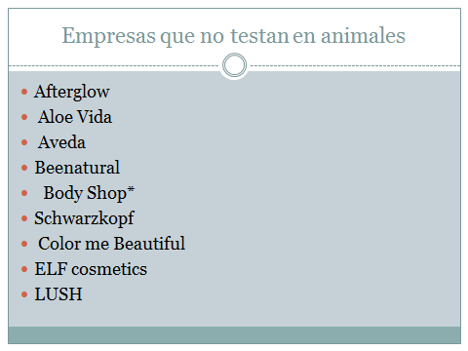

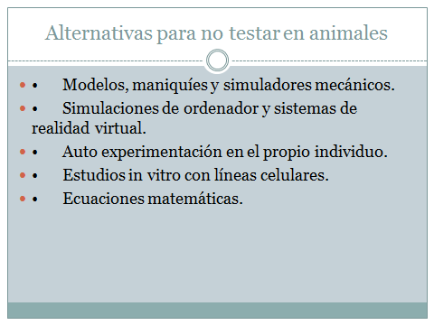

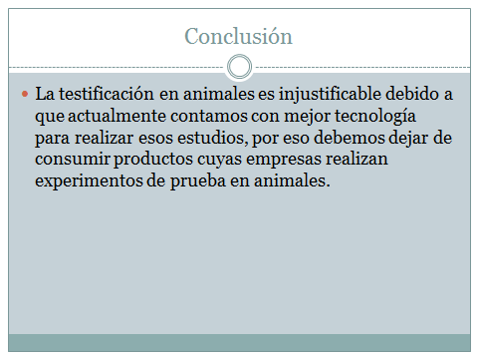

Actividad 2



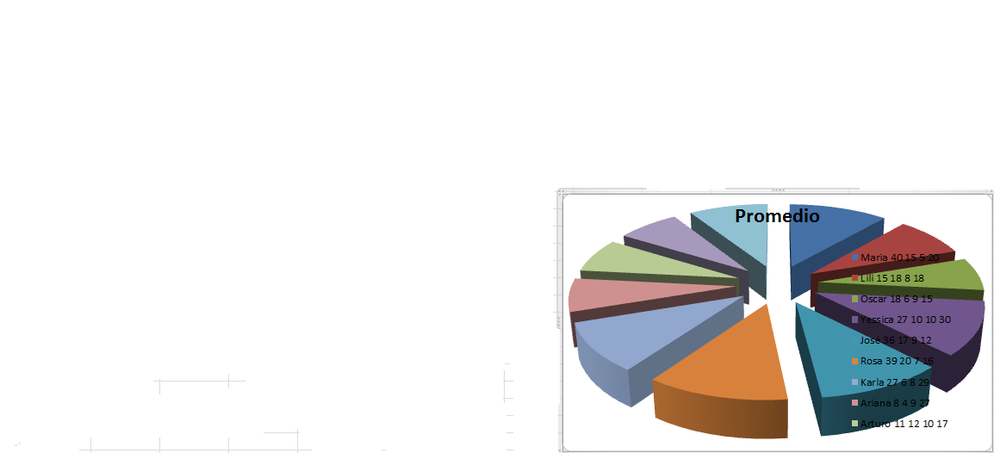

Actividad 3

Una terminal es una forma de estar conectado a una ventana xterm aunque no tengas a disposición una consola.

Algunos comandos para utilizar las terminales son:

* Cat: nos permite visualizar el contenido de un archivo de texto sin la necesidad de un editor.
* Ls:(de listar), permite listar el contenido de un directorio o fichero.
* Cd: (de change directory o cambiar directorio) accede a una ruta distinta de la que te encuentras.
* Touch: Touch crea un archivo vacío, si el archivo existe actualiza la hora de modificación.
* Mkdir: crea un directorio nuevo tomando en cuenta la ubicación actual.
* Cp: copia un archivo o directorio origen a un archivo o directorio destino.
* Mv: mueve un archivo a una ruta específica.
* Rm: borra un archivo o directorio.
* Pwd: imprime nuestra ruta o ubicación al momento de ejecutarlo.
* Clear: limpia la terminal por completo dejándola como recién abierta.

Conclusión

En este parcial puedo afirmar que he mejorado mis conocimientos respecto a la programación, al mismo tiempo en que he recordado algunas habilidades que ya tenía conocimiento previo, como por ejemplo las tablas y gráficas de cálculo.